Onderzoek Communicatie URCap & Festo

Om een goed systeem te kunnen maken moeten alle objecten uitgewerkt worden. Zo ook voor de URCap met de Festo drive. Dit systeem bestaat uit meerdere objecten die met elkaar communiceren. Het is dus van belang om dit duidelijk uit te werken en weer te geven. Het doel van dit onderzoek is om deze methodes juist in kaart te brengen en een duidelijk beeld te creëren van de hele communicatielijn; van de URCap tot de Festo drive.

Het systeem bestaat uit de volgende onderdelen :

* UR Robotarm
  + PolyScope
    - URScript
    - URCap
      * Deamon Node
* Linux Systeem
  + Python
    - Modbus
    - FHPP
* Festo Controller

Er zijn drie systemen die met elkaar communiceren. De UR Robotarm gebruikt PolyScope als zijn grafische programmeer interface. PolyScope beschikt over een URCaps plugin, hierin kunnen functionaliteiten aan het UR Systeem toegevoegd worden. Een van deze URCaps is een Daemon, dit is een extension die er voor zorgt dat er een service in het OS van de UR uitgevoerd kan worden bijvoorbeeld de communicatie met externe apparatuur.

Eerst zal er uitgezocht worden hoe de Deamon werkt. Welke berichten worden er verstuurd ,en via welk protocol.

## Websockettests

Voor de websocket connectie te testen is de volgende link handig : <http://sockettest.sourceforge.net/>

Dit is een programma om de sockets te testen

## pyModbusTCP

het python programma maakt gebruik van pyModbusTCP library voor de modbus communicatie. Hier zal ook onderzoek naaar gedaan worden voor optimaal gebruik

## URCap

De verschillende types URCaps zijn op te delen in de volgende vier soorten :

Program Node : Dit is een URCap die de robot uit kan voeren, het zal in dezelfde sequence staan als de waypoints en move-to in een robot program.

Installation Node: Dit is een URCap die de setup en environment settings toevoegd aan polyscope. Dit is te vergelijken met de tool center point, of configuratieinstellingen zoals IP of verbinding met een extern apperaat. Dit bevat de Setters en Getters als je het met een programma wil vergelijken

Toolbar Node: Een toolbar overlay die overal vanuit het programma te bereiken is. Om bijvoorbeeld bepaalde randapparaten te besturen zonder een heel programma er voor te schrijven. Of juist om hm in de juiste positie te zetten

Deamon Node : Een programma dat het mogelijk maakt functies vanuit een ander c++ of python programma uit te voeren binnen polyscope. Dit steld de programmeur in staat om randapperatuur toe te vogen aan PolyScope

URCap integratie wordt duidelijk uitgelegd op de site van universal robots in de volgende afbeelding

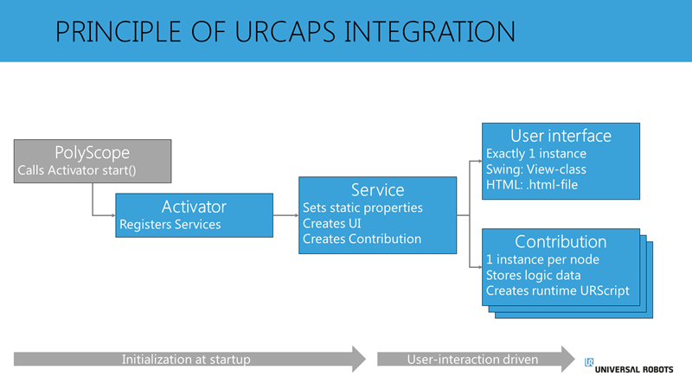

Een URCap bestaat uit verschillende classes. Elke URCap heeft een Activator, deze wordt door polyscope aangeroepen bij de startup. Dit is dus een soort van Main functie van een URCap. Deze registreert de services, Hierin worden de static properties , cpo